Отчет по лабораторной работе №7
  - Архитектура компьютера
Садыков Ильдар Ильфатович
Содержание

1. Цель работы
Изучение команд условного и безусловного переходов. Приобретение навыков написания программ с использованием переходов. Знакомство с назначением и структурой файла листинга.

2. Задание
- Изучить команды безусловного и условного переходов в NASM.
- Освоить написание программ с использованием инструкций jmp и условных переходов.
- Изучить структуру файла листинга и его назначение.
- Написать программы для нахождения наименьшего числа и вычисления функции с ветвлениями.

3. Выполнение лабораторной работы

3.1 Программа с безусловными переходами:
Создаем каталог для программ лабораторной работы №7 и создаем файл lab7-1.asm. Вводим текст программы с использованием инструкции jmp для реализации безусловных переходов (рис. 1).
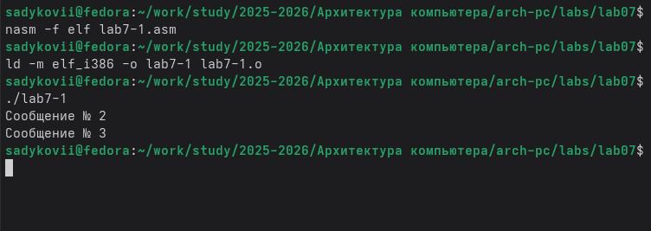
Рисунок 1: Вывод программы lab7-1.asm
Изменяем программу для нового условия и проверяем порядок вывода сообщений (рис. 2).
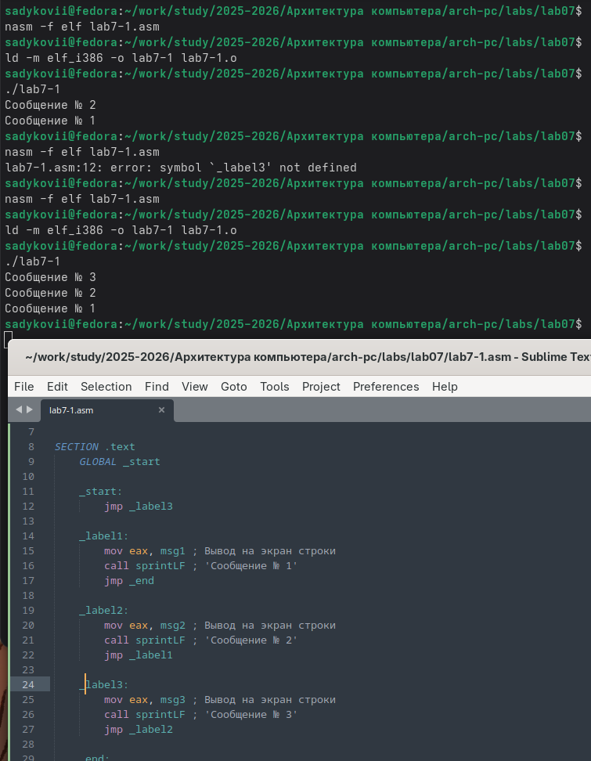
Рисунок 2: Запуск изменной программы lab7-1

3.2 Программа с условными переходами:
Создаем файл lab7-2.asm для нахождения наибольшего из трех чисел. Запускаем программу и проверяем ее работу для разных значений переменной B (рис. 3).
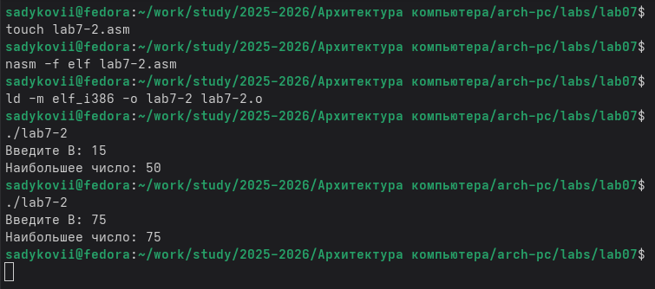
Рисунок 3: Запуск программы lab7-2 с различными значениями
Убираем одну обязательную операнду из функции и ищем ошибку в файле листинга.(рис. 4).
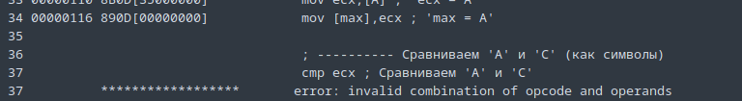
Рисунок 4: Ошибка в файле листинга при удаления обязательной операнды

4. Задание для самостоятельной работы

4.1 Программа нахождения наименьшего числа:
Написана программа для нахождения наименьшей из трех целочисленных переменных a, b и c. Для варианта 7 использованы значения: a=67, b=45, c=14.(рис. 5).
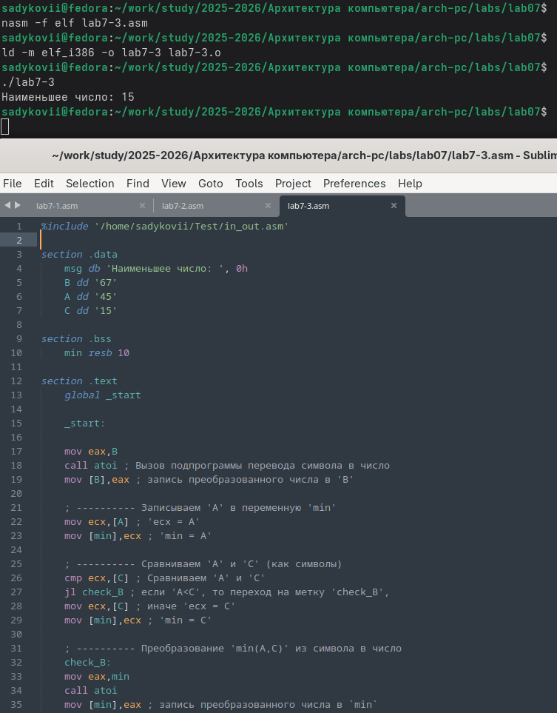
Рисунок 5: Код и вывод программы для нахождения наименьшего числа

4.2 Программа вычисления функции с системой:
Реализована программа вычисления функции с условными переходами согласно варианту 7. Функция имеет различное поведение в зависимости от соотношения значений x и a.(рис. 6).
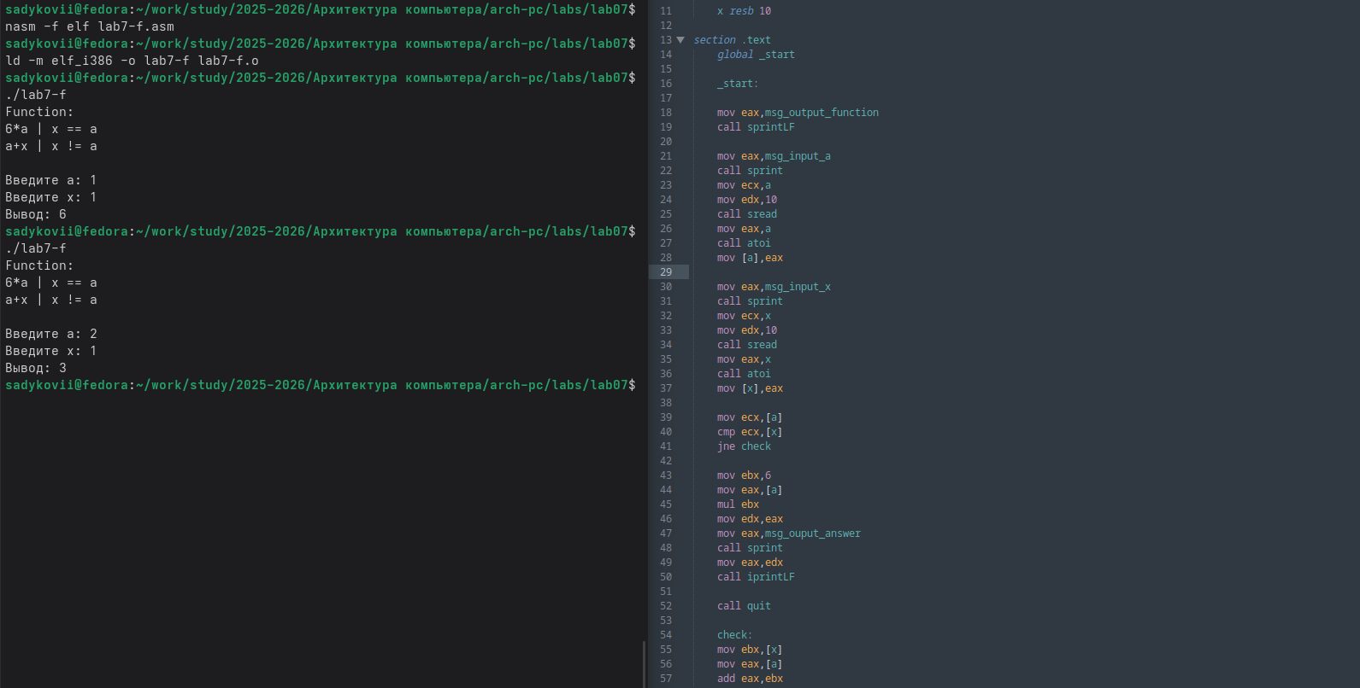
Рисунок 6: Код программы вычисления функции и тестирование с различными значениями

5. Выводы
В ходе выполнения лабораторной работы были изучены команды условного и безусловного переходов в языке ассемблера NASM. Освоено написание программ с использованием инструкций jmp и условных переходов. Приобретены навыки работы с файлами листинга и анализа их структуры. Написаны программы для решения практических задач с ветвлениями, что позволило закрепить полученные знания о механизмах передачи управления в программах на ассемблере.

